ỦY BAN NHÂN DÂN QUẬN 1  TRƯỜNG TRUNG HỌC CƠ SỞ  HUỲNH KHƯƠNG NINH | CỘNG HÒA XÃ HỘI CHỦ NGHĨA VIỆT NAM  Độc lập - Tự do - Hạnh phúc  ----------
 | Quận1,ngày 31 tháng 10 năm 2021
NỘI DUNG HƯỚNG DẪN HỌC SINH TỰ HỌC
MÔN NGỮ VĂN 8
TUẦN 9 +10
Thời gian từ 01/11/20201 đến 14/11/2021
NỘI DUNG | GHI CHÚ
TUẦN 9
Từ 01/11/2021 đến 7/11/2021

Tên bài học- chủ đề | CHỦ ĐỀ: VĂN HỌC NƯỚC NGOÀI  + Đánh nhau với cối xay gió (Xéc -Van-tét)  + Chiếc lá cuối cùng (O-Hen-ri)
Hoạt động 1: Giao nhiệm vụ: | Học sinh đọc tài liệu tìm hiểu kĩ về tác giả, tác phâm, hoàn cảnh sáng tác, tóm tắt tác phẩm  + Đánh nhau với cối xay gió (Xéc -Van-tét)  + Chiếc lá cuối cùng (O-Hen-ri)
Hoạt động 2: Tìm hiểu văn bản | 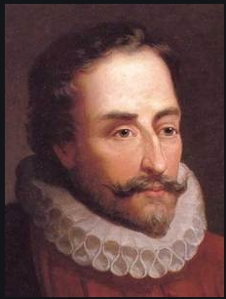  ĐÁNH NHAU VỚI CỐI XAY GIÓ  I. Tìm hiểu chung  1. Tác giả:  Xéc – van - tét (1547 - 1616) - là nhà văn Tây Ban Nha.  2. Tác phẩm  - Tác phẩm gồm 2phần, 126chương.  - Đoạn trích: chương 8 của tác phẩm.  - -PTBĐ: tự sự + miêu tả.  - Bố cục: 3 phần.  + P1: Từ đầu -> “không cân sức”: Thầy trò Đôn Ki hô- tê trước khi đánh nhau với cối xay gió (những chiếc cối xay gió hay là những tên khổng lồ ghê gớm).  + P2: Tiếp -> “bị toạc nửa vai”: Đánh nhau với cối xay gió (một trận giao chiến không cân sức).  + P3: Còn lại: 2 thầy trò tiếp tục cuộc phiêu lưu.  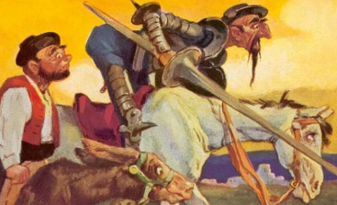  II. Đọc hiểu văn bản:  1. Hiệp sĩ Đôn Ki - hô - tê  *Nguồn gốc xuất thân  - Tên: Ki - ha - đa (ghép họ quí tộc: Đôn…).  - Xuất thân: quí tộc nghèo.  - Say mê sách kiếm hiệp.  -> Bệnh hoang tưởng, gàn dở, muốn thành hiệp sĩ giang hồ.  *Đánh nhau với cối xay gió:  - Mục đích:  + Chiến đấu cao cả, tiêu diệt lũ tàn ác, trừ hại cho dân.  - Dũng cảm như một anh hùng, hiên ngang, dũng mãnh, quyết tâm chiến đấu.  -> đáng kính phục.  - hoang tưởng, hão huyền.  -> Gây cười.  - Kết quả: thất bại một cách đau đớn.  => Đôn Ki - hô - tê là người hoang tưởng, gàn dở, điên rồ nhưng dũng cảm và cao thượng.  -> Đôn Ki - hô - tê vừa đáng trân trọng vừa nực cười, vừa đáng thương vừa đáng trách.  2. Giám mã Xan-chô Pan-xa  - Nguồn gốc xuất thân:  + Là nông dân.  + Hình dáng: béo lùn.  - Hành động:  + Có tham vọng thực tế: giàu sang phú quý -> thích danh vọng hão huyền.  + Mục đích rõ ràng, ước muốn tầm thường.  -> Xan - chô là người tỉnh táo, tận tụy, trung thành nhưng hèn nhát.  + Thực dụng đến tầm thường  III. Tổng kết  - Nghệ thuật  - Biện pháp nghệ thuật và tương phản giữa 2 hình tượng nhân vật.  - Giọng điệu phê phán hài hước.  - Sử dụng tiếng cười để giễu cợt cái hoang tưởng và tầm thường; đề cao cái thực tế và cao thượng.  2. Nội dung  - Mối quan hệ đối lập, bổ sung cho nhau giữa hai hình tượng Đôn - Ki - hô - tê và Xan - chô Pan - xa.  - Ý nghĩa: Kể câu chuyện về sự thất bại của Đôn Ki - hô - tê đánh nhau với cối xay gió, nhà văn chế giễu lí tưởng hiệp sĩ phiêu lưu, hão huyền, phê phán thói thực dụng thiển cận của con người trong đời sống xã hội.

Văn Bản:

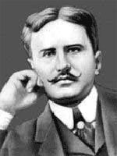
CHIẾC LÁ CUỐI CÙNG
I. Tìm hiểu chung
1. Tác giả:
- O. Hen-ri (1862-1910)
- Là nhà văn nổi tiếng của Mĩ, chuyên viết truyện ngắn.
- Tinh thần nhân đạo cao cả được thể hiện một cách cảm động là điểm nổi bật trong tác phẩm của ông.
2. Tác phẩm
- Văn bản này là phần cuối của truyện ngắn “Chiếc lá cuối cùng”
- Thể loại: Truyện ngắn
- Phương thức: Tự sự kết hợp với miêu tả và biểu cảm.
- Bố cục: 3 phần.
+ Phần 1: “Khi hai người ….tảng đá”: Cụ Bơ-men và Xiu lên gác thăm Giôn – xi.
+ Phần 2: ”Sáng hôm sau….thế thôi”: Chiếc lá cuối cùng không rụng và Giôn - xi đã qua cơn nguy hiểm.
+ Phần 3: Còn lại : Xiu kể cho Giôn - xi đang bình phục về cái chết bất ngờ của cụ Bơ – men.
II. Đọc hiểu văn bản:
1.Nhân vật Giôn-xi
* Hoàn cảnh sống
- Là một nữ hoạ sĩ trẻ, nghèo.
- Bị bệnh sưng phổi nặng.
-> Nghèo túng, bệnh tật.
* Diễn biến tâm trạng:
- Lúc đầu:
+ Có ý nghĩ: chiếc lá thường xuân cuối cùng rụng thì cô sẽ lìa đời.
-> Ngớ ngẩn, đáng thương.
+ Tâm trạng: chán nản, tuyệt vọng, buông xuôi, thờ ơ với sự sống của chính bản thân mình.
- Sau đó:
+ Ngạc nhiên nằm nhìn chiếc lá hồi lâu.
+ Tự thấy mình là một con bé hư, muốn chết là một tội.
+ Đòi ăn uống, soi gương, muốn vẽ vịnh Na – plơ.
-> Nhu cầu sống đã trở lại, yêu bạn, yêu nghề, vượt qua được cái chết.
+ Chiếc lá cuối cùng đã đem lại sự hồi sinh cho Giôn - xi, cô đã chiến thắng bệnh tật, vượt qua được cái chết.
->NT: Đảo ngược tình huống lần thứ nhất.
-> Nghị lực và tình yêu cuộc sống sẽ giúp con người chiến thắng được bệnh tật, khó khăn.
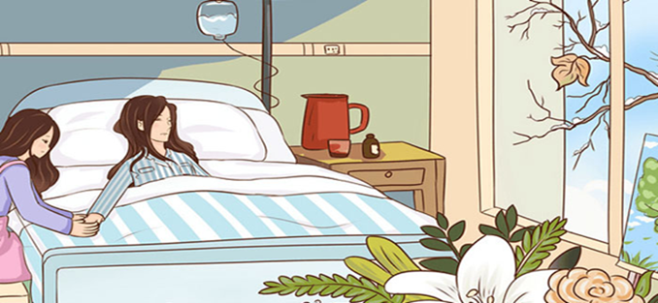
2. Tình thương yêu của Xiu
* Tâm trạng:
- Xiu lo sợ khi nhìn vài chiếc là thường xuân còn bám lại trên tường.
- Lo sợ mất Giôn - xi.
* Hành động:
- Nấu cháo, pha sữa, mời bác sĩ.
- An ủi, động viên chăm sóc Giôn xi tận tình.
-> Xiu là hiện thân của tình yêu thương, đức hi sinh, nhân hậu, tình bạn đẹp, gắn bó, thủy chung.
->Tình yêu thương của Xiu làm đẹp thêm bức tranh tình người bao la kì diệu của câu chuyện.

- Cụ Bơ men và kiệt tác cuối cùng
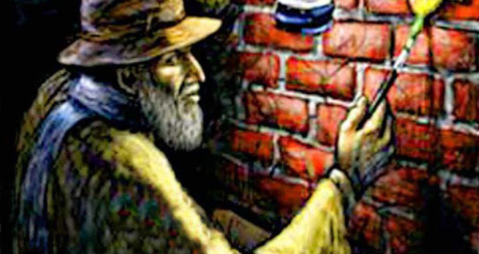
* Cuộc đời:
- Là một họa sĩ già, nghèo.
- Kiếm sống bằng nghề ngồi làm mẫu vẽ.
- Cụ mơ ước vẽ một kiệt tác nhưng chưa thực hiện được.
* Cụ Bơ - men vẽ chiếc lá.
- NT: Thủ pháp giấu kín sự việc.
-> tạo sự bất ngờ cho Giôn - xi và gây hứng thú, bất ngờ cho người đọc.
- Vẽ chiếc lá âm thầm bí mật trong đêm mưa gió dữ dội để cứu Giôn - xi.
- Cụ đã chết vì bệnh sưng phổi.
- Đảo ngược tình huống lần thứ hai.
-> Cụ là người nhân hậu, có tình thương yêu bao la và sự hi sinh cao cả.
* Chiếc lá cuối cùng là một kiệt tác:
- Sinh động, giống như thật.
- Tạo ra sức mạnh, khơi dậy sự sống trong tâm hồn con người.
- Được vẽ bằng cả tấm lòng nhân hậu, bằng trái tim yêu thương và sự hi sinh cao cả.
III. Tổng Kết
1. Nghệ thuật:
-- Nghệ thuật khắc hoạ nhân vật
- Xây dựng tình tiết hấp dẫn, sắp xếp chặt chẽ khéo léo.
- Kết cấu đảo ngược tình huống hai lần.
2.Nội dung:
+ Ca ngợi tình yêu thương cao cả giữa con người nhất là của những con người nghèo khổ.
- Khẳng định giá trị của nghệ thuật chân chính là nghệ thuật vì sự sống của con người.
Hoạt động 3-Luyện tập: | ?Giả sử em rơi vào hoàn cảnh như Giôn-xi em sẽ xử sự như thế nào?  ? Em có suy nghĩ gì về sức mạnh của nghệ thuật chân chính?

TUẦN 10
Từ 08/11/2021 đến 14/11/2021

TÊN CHỦ ĐỀ/ BÀI HỌC | TIẾT 1: ÔN TẬP TRUYỆN KÍ VIỆT NAM
Hoạt động 1:  Giao nhiệm vụ | Hoạt động 1. Thống kê những văn bản truyện ký Việt Nam đã học từ đầu năm học.
TÊN VB | T. GIẢ | T.LOẠI | NỘI DUNG | NGHỆ THUẬT
Tôi  đi học  1941 | Thanh Tịnh (1911-1988) | Truyện  ngắn | - Những kỉ niệm trong sáng về ngày đầu tiên đi học. | - Tự sự kết hợp trữ tình, kể chuyện + miêu tả, biểu cảm  - Nghệ thuật so sánh.
Trong lòng mẹ  (Những ngày thơ ấu) 1940 | Nguyên Hồng  (1918-1982) | Hồi  kí | - Nỗi đắng cay, tủi cực và tình yêu mẹ mãnh liệt của bé Hồng khi xa mẹ và trong lòng mẹ. | - Tự sự + miêu tả, biểu cảm  - Diễn biến tâm lí nhân vật: cảm xúc nồng nàn, mãnh liệt  - Hình ảnh so sánh, liên tưởng táo bạo.
Tức nước vỡ bờ (Tắt đèn)  1939 | Ngô  Tất Tố (1893-1954) | Tiểu  thuyết | - Vạch trần bộ mặt tàn ác, bất nhân của chế độ phong kiến.  - Tố cáo chính sách thuế khoá vô nhân đạo.  - Ca ngợi phẩm chất cao quí, sức mạnh tiềm tàng, phản kháng mạnh mẽ của chị Dậu – Người phụ nữ nông dân trước CMT8. | - Xây dựng tình huống truyện bất ngờ, cao trào và giải quyết hợp lí. Xây dựng nhân vật qua ngôn ngữ, hành động trong thế tương phán của các nhân vật  - Ngòi bút hiện thực khoẻ khoắn, lạc quan.
Lão Hạc  (Lão Hạc)  1943 | Nam Cao (1915-1951) | Truyện  ngắn | - Số phận đau thương và phẩm chất cao đẹp của nông dân trước cách mạng  -Thái độ trân trọng của tác giả với họ. | - Tự sự + miêu tả, biểu cảmcảm  - Cách miêu tả, khắc hoạ tính cách nhân vật qua miêu tả, phân tích diễn biến tâm lí nhân vật  - Ngôn ngữ kể chuyện chân thực, giản dị, tự nhiên, đậm đà chất nông thôn...
Hoạt động 2  Luyện tập | - Viết đoạn văn khoảng 10 câu nêu cảm nhận về vẻ đẹp phẩm chất của một nhân vật mà em yêu thích trong các tác phẩm văn học Việt Nam đã học trong chương trình Ngữ văn 8
TUẦN 10
TÊN CHỦ ĐỀ/ BÀI HỌC | CHỦ ĐỀ: VĂN BẢN THÔNG TIN VÀ ĐỜI SỐNG  Thông tin ngày trái đất năm 2000
Hoạt động 1:  Giao nhiệm vụ | Học sinh đọc tài liệu tìm hiểu kĩ về tác phâm, hoàn cảnh sáng tác, thể loại, bố cục văn bản, tìm hiểu các hình ảnh, phim tư liệu về tác hại của việc sử dụng bao bì ni lông
Hoạt động 2  Tìm hiểu văn bản | I. Giới thiệu chung:  - Văn bản nhật dụng  - Xuất xứ: 22/4/2000, lần đầu tiên Việt Nam tham gia Ngày Trái  - PTBĐ: thuyết minh một vấn đề xã hội.  - Bố cục: 3 phần.  + P1: Từ đầu -> “Bao bì ni lông”: Giới thiệu về “Ngày trái đất” và chủ đề ngày trái đất năm 2000.  + P2: Tiếp -> “Môi trường” Phân tích tác hại của bao bì ni lông và nêu ra một số giải pháp hạn chế sử dụng bao bì ni lông.  + P3: Còn lại: Lời kêu gọi quan tâm đến ngày trái đất bằng hành động cụ thể thiết thực.
II – Đọc – Hiểu văn bản
1. Lí do ra đời bản thông điệp:
- Thông tin: 3 sự kiện.
+ Ngày 22- 4 hàng năm là ngày Trái Đất.
+ Có 141 nước tham gia.
+ Năm 2000 Việt Nam tham gia với chủ đề: Một ngày không sử dụng bao bì ni lông.
→ Thuyết minh bằng các số liệu, giới thiệu từ khái quát đến cụ thể, ngắn gọn, dễ hiểu.
=> Thế giới rất quan tâm đến vấn đề bảo vệ môi trường Trái Đất, trong đó có Việt Nam
2. Tác hại của việc dùng bao ni lông và biện pháp hạn chế sử dụng chúng.
a. Tác hại
* Với môi trường: bởi đặc tính không phân hủy của plastic (nguyên nhân cơ bản).
+ Lẫn vào đất -> cản trở thực vật phát triển -> gây xói mòn.
+ Vứt xuống cống -> tắc cống -> ngập lụt.
+ Trôi ra biển -> chết sinh vật.
=> Ảnh hưởng nghiêm trọng tới thực vật, động vật, ô nhiễm môi trường sống.
* Với con người:
+ Cống tắc -> muỗi -> dịch bệnh.
+ Ni lông màu -> ô nhiễm thực phẩm.
-> Hại cho não, ung thư phổi.
+ Đốt ni lông -> ngộ độc, khó thở, giảm miễn dịch, dị tật,...
=> Gây nguy hiểm nghiêm trọng tới sức khoẻ con người.
+ Sử dụng phép liệt kê
+ Lí lẽ phân tích thực tế, khoa học
=> Vấn đề khoa học sáng rõ, dễ hiểu, thuyết phục.
-> Túi ni lông ảnh hưởng trực tiếp, nghiêm trọng đến mọi lĩnh vực của cuộc sống.
b. Các biện pháp giải quyết:
- Giảm tải tối đa việc dùng bao bì ni lông.
- Tuyên truyền, vận động mọi người...
=> Thuyết phục, khả thi, hữu hiệu cho viêc bảo vệ môi trường.
- Từ “Vì vậy” liên kết hai phần tác hại và giải pháp.
-> Lập luận chặt chẽ.
3. Lời kêu gọi mọi người:
Câu cầu khiến, điệp từ “hãy”
Quan tâm đến Trái Đất
Hãy Bảo vệ Trái Đất
Hành động: “MỘT NGÀY KHÔNG DÙNG BAO BÌ NI LÔNG”
→Ngắn gọn, rõ ràng, thuyết phục mọi người
- Cách trình bày: nhắc lại chủ đề 1 cách ấn tượng (cách nói trang trọng).
III. Tổng kết
1. Nghệ thuật:
- Hình thức trang trọng.
- Giải thích đơn giản, khách quan, rõ ràng.
- Bố cục chặt chẽ.
- Ngôn ngữ: chính xác, rõ ràng, chân thành... trên cơ sở khoa học khách quan, đáng tin cậy…
2. Nội dung
Nhận thức về tác dụng của một hành động nhỏ, có tính khả thi trong việc bảo vệ môi trường Trái Đất.
Hoạt động 3: Luyện tập | Sau khi học xong văn bản này, em rút ra bài học gì cho bản thân về vấn đề bảo vệ môi trường?

